В рамках межведомственной профилактической акции «Знать, чтобы жить» прошла встреча жителей «Солнечного города» и представителя Подростково-молодёжного клуба Пролетарского района города Тулы. В игровой форме мальчишкам и девчонкам рассказали, что такое «вредные привычки», и как они влияют на здоровье человека.
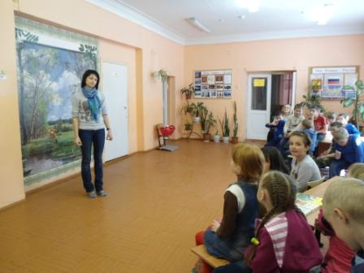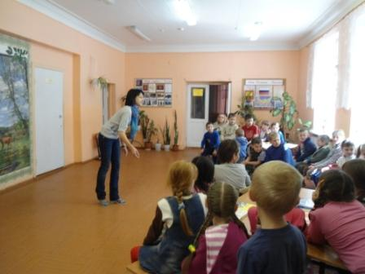
Игры на свежем воздухе – залог здоровья и хорошего настроения.
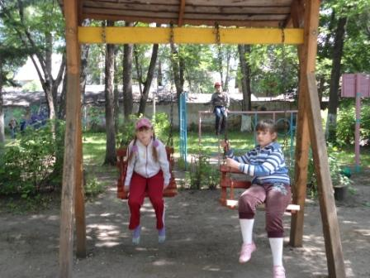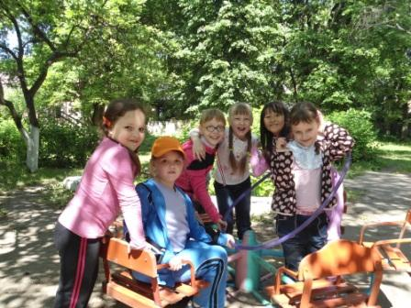
Для восстановления сил – крепкий сон.
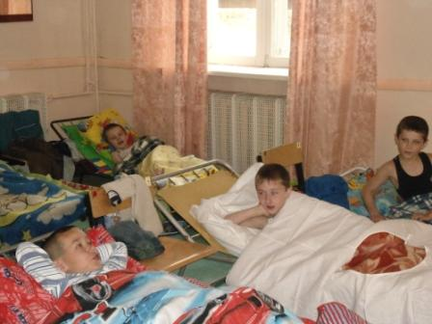
Во второй половине дня – учебная эвакуация. «Солнечный город» знает, как надо действовать в случае возникновения чрезвычайной ситуации в здании.
